Lors de votre connexion au portail CARRIERES, le message suivant s’affiche :
Cliquez sur « Paramètres avancés »

Cliquez sur « Continuer vers le portail… »
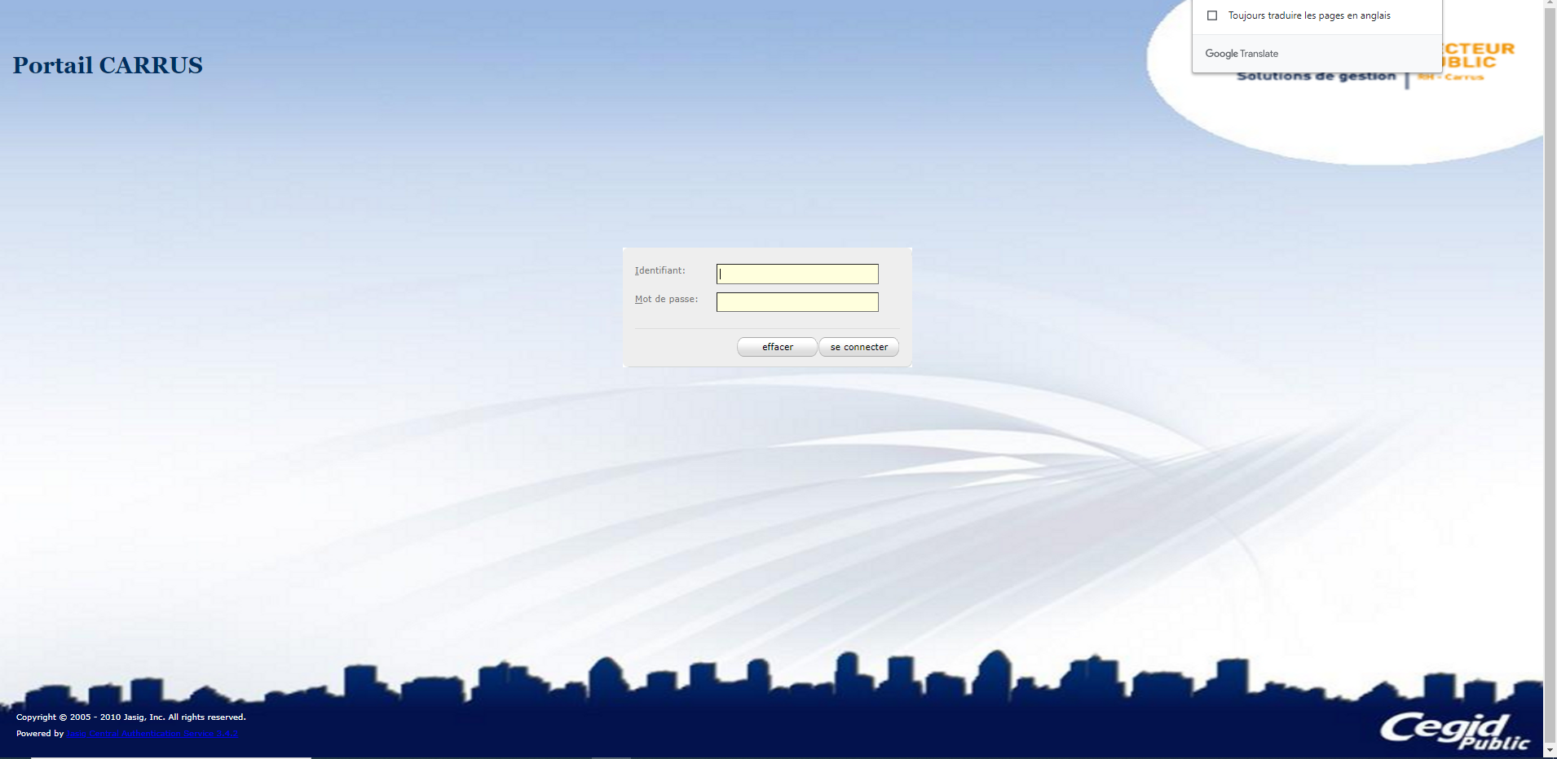

Lors de vos prochaines visites sur le portail, il n’y aura plus de problèmes de connexion.

